Исполняющий обязанности ректора университета
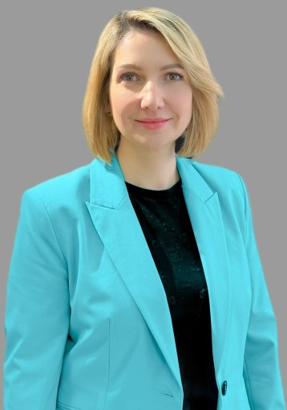

АБРАМОВСКИХ ОЛЬГА СЕРГЕЕВНА
доктор медицинских наук, доцент
Образование
В 1999 году с отличием окончила Челябинскую государственную медицинскую академию по специальности «Педиатрия», в 2000 году - клиническую интернатуру по специальности «Педиатрия».
В 2016 году присвоено ученое звание доцента по специальности «Клиническая иммунология, аллергология»
Профессиональная переподготовка:
2006-2006 гг. – ГОУ ВПО ЧелГМА Росздрава, профессиональная переподготовка по программе «Клиническая лабораторная диагностика»
2007 г. – ГОУ ВПО ЧелГМА Росздрава, профессиональная переподготовка по программе «Бактериология»
2019 г. – ФГБОУ ВО РязГМУ им. акад. И.П. Павлова Минздрава России, профессиональная переподготовка по программе «Преподаватель профессиональной образовательной организации»
Повышения квалификации:
2008 г. – ФГУН ЦНИИ Эпидемиологии Роспотребнадзора, повышение квалификации по программе «ПЦР-диагностика инфекционных заболеваний»
2011, 2016, 2021 гг. - ФГБОУ ВО ЮУГМУ Минздрава России, повышение квалификации по программе «Клиническая лабораторная диагностика»
2012, 2017, 2022 гг. - ФГБОУ ВО ЮУГМУ Минздрава России, повышение квалификации по программе «Бактериология»
2012 г. - ГБОУ ВПО ЧелГМА Минздравсоцразвития России, повышение квалификации по программе «Современные вопросы фундаментальной медицины»
2013 г. - ГБОУ ВПО ЧелГМА Минздрава России, повышение квалификации по программе «Бактериология. Вопросы биологической безопасности»
2014 г. – НИУ «ВШЭ», повышение квалификации по программе «Методы и технологии управления вузом в современных условиях»
2014 г. – ГБОУ ВПО Первый МГМУ им. И.М. Сеченова Минздрава России, повышение квалификации по программе «Аллергология и иммунология»
2015 г. – ФГБОУ ВПО «Московский государственный юридический университет имени О.Е. Кутафина (МГЮА)», повышение квалификации по программе «Методики осуществления контрольно-надзорных мероприятий в сфере образования»
2016 г. - ФГАО ВО «ЮурГУ (НИУ)», повышение квалификации по программе «Система непрерывного образования в университете XXI века»
2017 г. – АНО ДПО «Учебно-консультационный центр», повышение квалификации по программе «Управление качеством образования»
2017 г. – ООО СП «СОДРУЖЕСТВО», повышение квалификации по программе «Совершенствование деятельности аккредитованных экспертов в условиях реализации государственной услуги по аккредитации в электронном виде»
2018 г. - ФГБОУ ВО ЮУГМУ Минздрава России, повышение квалификации по программе «Современные информационно-коммуникационные технологии в профессиональной деятельности преподавателя вуза»
2019 г. – ФГБОУ ВО «Уральский государственный горный университет», повышение квалификации по программе «Актуальные цифровые компетенции для руководителей образовательных организаций и структурных подразделений»
2020 г. - ФГБОУ ДПО РМАНПО Минздрава России, повышение квалификации по программе «Применение методов клинической лабораторной диагностики для установления новой коронавирусной инфекции COVID-19»
2021 г. - ФГБОУ ВО ЧелГУ, повышение квалификации по программе «Менеджмент в образовательной организации»
2021 г. - АНО ВО «Университет Иннополис», повышение квалификации по программе «Внедрение цифровых технологий в образовательные программы»
2021 г. - ФГБОУ ДПО РМАНПО Минздрава России, повышение квалификации по программе «Организация здравоохранения и общественного здоровья в работе клинико-диагностических лабораторий»
2022г. – ФГБОУ ВО РязГМУ им. акад. И.П. Павлова Минздрава России, повышение квалификации по программе «Диагностика туберкулеза с множественной лекарственной устойчивостью возбудителя»
2022г. – ФГАОУ ВО Балтийский федеральный университет имени И.Канта, повышение квалификации по программе «Методы молекулярно-генетического анализа»
2022 г. - ФГБОУ ВО ЮУГМУ Минздрава России, повышение квалификации по программе «Педагогика и психология профессионального и дополнительного образования с модулем особенностей образования лиц с ограниченными возможностями здоровья и инвалидов»
2022 г. - ФГАО ВО «ЮурГУ (НИУ)», повышение квалификации по программе «Методы, технологии и практики проектного управления»
2022 г. - ФГБУ «НМИЦ терапии и профилактической медицины» Минздрава России, повышение квалификации по программе «Основы биобанкирования»
2022 г. - ФГБОУ ВО ЮУГМУ Минздрава России, повышение квалификации по программе «Обеспечение функционирования электронной информационно-образовательной среды»
Трудовая деятельность
1992-1997 гг. - рабочая по обслуживанию кафедры патофизиологии Челябинской государственной медицинской академии
2000-2004 гг. - старший лаборант иммунологического отдела ЦНИЛ Челябинской государственной медицинской академии
2004-2009 гг. - научный сотрудник НИИ иммунологии Челябинской государственной медицинской академии
2009-2010 гг. - старший научный сотрудник НИИ иммунологии Челябинской государственной медицинской академии
2010-2011 гг. - старший научный сотрудник ЦНИЛ Челябинской государственной медицинской академии
2011-2012 гг. - старший преподаватель кафедры микробиологии, вирусологии, иммунологии и клинической лабораторной диагностики Челябинской государственной медицинской академии
2012-2021 гг. - профессор кафедры микробиологии, вирусологии, иммунологии и клинической лабораторной диагностики Южно-Уральского государственного медицинского университета
2012-2016 гг. – начальник отдела аспирантуры и докторантуры
2016-январь 2023 гг. – начальник управления лицензирования, аккредитации, мониторинга
С сентября 2021 г. – заведующий кафедрой Клинической лабораторной диагностики Южно-Уральского государственного медицинского университета
С января 2023 г. – проректор по образовательной деятельности Южно-Уральского государственного медицинского университета
С марта 2024 - и. о. ректора Южно-Уральского государственного медицинского университета
Научная деятельность
Область научных интересов: иммунология; молекулярная генетика; медицинская микробиология и вирусология; персонифицированная медицина социально значимых заболеваний.
В 2003 году защитила кандидатскую диссертацию по специальности 14.00.36 Аллергология и иммунология на тему «Состояние иммунной системы у больных ишемической болезнью сердца и артериальной гипертензией с наличием дислипопротеинемии».
В 2011 году защитила докторскую диссертацию по специальностям 14.03.09 Клиническая иммунология, аллергология,14.01.01 Акушерство и гинекология на тему «Иммунологические аспекты патологии шейки матки, ассоциированной с папилломавирусной инфекцией».
Автор более 220 научных публикаций, в том числе более 50 в изданиях Scopus или Web of Science, 10 учебно-методических изданий, 4 свидетельств о регистрации программ для ЭВМ, 6 патентов на изобретения.
Гранты и проекты:
1. Грант РФФИ «Проект организации I международной (III областной) научно–практической конференции молодых ученых "НССМ: день борьбы со СПИДом" 1-2 декабря 2015 года (г. Челябинск)» по конкурсу научных проектов организации российских и международных молодежных научных мероприятий(2015)
2. Проект «Персонализированный подход к диагностике и прогнозу социально значимых инфекционных и неинфекционных заболеваний» - победитель Областного конкурса проектов фундаментальных и прикладных научных исследований в 2021 году по направлению «Исследования в области медицины, направленные на развитие медицины в Челябинской области» (2021)
3. Грант РНФ «Персонифицированный подход к профилактике и ранней диагностике абдоминальных хирургических осложнений после операций на сердце» по конкурсу «Проведение фундаментальных научных исследований и поисковых научных исследований малыми отдельными научными группами» (2022-2023)
Член двух диссертационных советов по защите диссертаций на соискание ученой степени кандидата наук, на соискание ученой степени доктора наук при ЮУГМУ: 21.2.078.02 по специальности 3.2.7 - аллергология и иммунология (медицинские науки), 99.0.010.04 по специальности 3.1.4. – акушерство и гинекология.
Член редколлегии журнала «Южно-Уральский медицинский журнал».
Член совета по науке образовательных организаций высшего образования Челябинской области
Награды
- Благодарность Губернатора Челябинской области (2014)
- Благодарственное письмо Законодательного собрания Челябинской области (2016)
- Почетная грамота Министерства образования и науки Челябинской области (2019)
- Почетная грамота Челябинской городской думы (2021)
- Благодарность ООО «Медицинская Лига России» (2022)

Проректор по стратегическому развитию, науке и инновациям
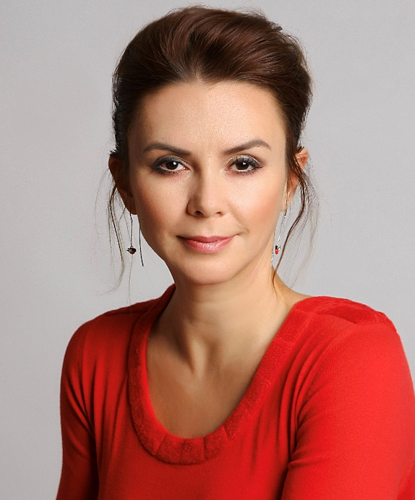

Нуриева Наталья Сергеевна
доктор медицинских наук

Проректор по экономике и финансам
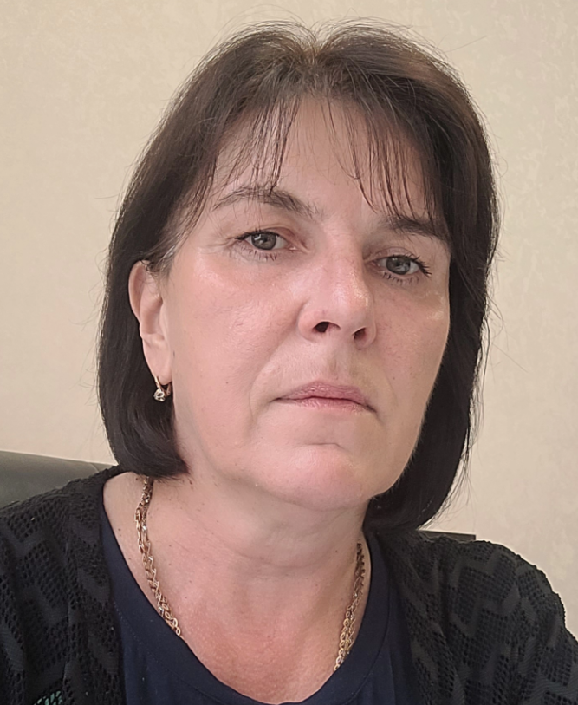

Соловьева Алла Валерьевна
Образование
Высшее образование:
ГОУ ВПО «Тверской государственный университет», экономист по специальности «Бухгалтерский учет, анализ и аудит», 2003;
Дополнительное профессиональное образование:
-Управление бухгалтерией государственного бюджетного учреждения - профессиональная переподготовка, НО ЧУО ДПО «Актион-МЦФЭР», 2017;
-Контрактная система в сфере закупок товаров, работ и услуг для обеспечения государственных нужд, повышение квалификации, ФГБОУ ВПО Тверской государственный университет, 2013
Трудовая деятельность
1984 - 1985 – Отдел юстиции Калининского облисполкома, бухгалтер;
1985 - 1999 – Калининский (Тверской) государственный медицинский институт, бухгалтер;
1999 - 1999– Тверская государственная медицинская академия, заместитель главного бухгалтера;
1999 – 2022 - Тверская государственная медицинская академия (с 2015 года -университет), главный бухгалтер;
2023 – по настоящее время Южно-Уральский медицинский университет, проректор по экономике и финансам.
Награды
Почетная грамота Минобрнауки России за многолетний и добросовестный труд.

Проректор по молодежной политике и общественным коммуникациям
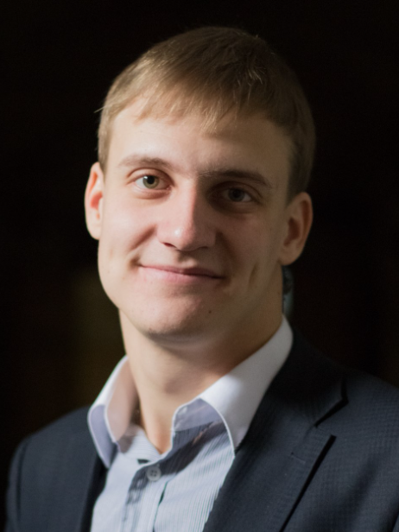

РАЧКОВСКИЙ КИРИЛЛ ВЛАДИМИРОВИЧ
Кандидат медицинских наук
Образование
В 2014 году окончил Сибирский государственный медицинский университет по специальности «Медицинская биохимия»
В 2015 году окончил интернатуру по специальности «Клиническая лабораторная диагностика» в Сибирском государственном медицинском университете, а в 2018 году – аспирантуру по направлению подготовки «Фундаментальная медицина»
Повышения квалификации:
2014 г. – ОГБОУ ДО «Учебно-методический центр дополнительного профессионального образования», повышение квалификации по программе «Комплексное повышение квалификации для руководителей и сотрудников управления отделами по социально-воспитательной работе ВУЗов»
2020 г. – ФГБОУ ВО СибГМУ Минздрава России, повышение квалификации по программе «Клиническая лабораторная диагностика»
2023 г. – ООО «Институт Инновационных Технологий», повышение квалификации по дополнительной профессиональной программе «Противодействие коррупции: правовые основы, антикоррупционные мероприятия»
Трудовая деятельность
2013-2019 гг.- председатель первичной профсоюзной организации студентов СибГМУ Томской областной организации профсоюза работников здравоохранения РФ
2014 – 2017 гг. – помощник проректора по внеучебной работе Сибирского государственного медицинского университета
2018 – 2023 гг. – врач клинической лабораторной диагностики клинико-диагностической лаборатории отдела лабораторной диагностики ОГАУЗ «Томская областная клиническая больница»
С февраля 2023 – проректор по молодежной политике и общественным коммуникациям Южно-Уральского государственного медицинского университета
Научная деятельность
Область научных интересов: молекулярная медицина, клинико-лабораторная диагностика
В 2019 году защитил кандидатскую диссертацию по специальностям 14.01.12 онкология, 14.03.02 патологичная анатомия на тему «Особенности экспрессии регуляторов аутофагии m-TOR и Beclin-1 в опухоли при колоректальном раке»
Награждения
– Благодарность Совета ректоров вузов Томской области за значительный вклад в развитие движения студенческих отрядов Томской области и активную поддержку деятельности вузовских штабов студенческих отрядов
– Памятная медаль «XXII Олимпийские зимние игры и XI Паралимпийские зимние игры 2014 года в г. Сочи» за значительный вклад в подготовку и проведение XXII Олимпийские зимние игры и XI Паралимпийские зимние игры 2014 года в г. Сочи
– Благодарственное письмо Администрации Томской области за большой вклад в организацию и участие в значимых для региона мероприятиях
– Благодарственное письмо Губернатора Томской области за участие и проведение форума молодых ученых U-NOVUS
– Благодарственное письмо мэра города Томска за активную гражданскую позицию и участие в общественной правоохранительной деятельности

Проректор по непрерывному образованию и региональному развитию
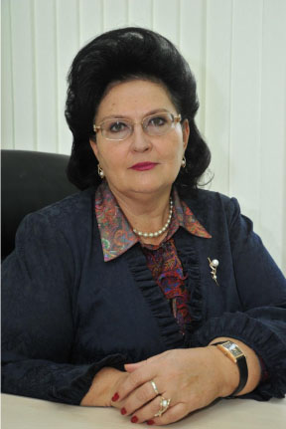

МОСКВИЧЕВА МАРИНА ГЕННАДЬЕВНА
Проректор по непрерывному образованию и региональному развитию
- Заведующий кафедрой Общественного здоровья и здравоохранения Института дополнительного профессионального образования ФГБОУ ВО ЮУГМУ Минздрава России
- Член Межведомственной рабочей группы Минздрава России по формированию системы подготовки и повышения квалификации административно-управленческого персонала медицинских и фармацевтических организаций государственной и муниципальной систем здравоохранения, в том числе непрерывного профессионального образования по вопросам организации и управления
- Член центрального методического совета по специальности «Организация здравоохранения и общественное здоровье», эксперт методического аккредитационно-симуляционного центра ФГБУ «ЦНИИОИЗ» Минздрава России
- Председатель экспертной группы по аттестации на квалификационную категорию врачей по специальности «Организация здравоохранения и общественное здоровье» аттестационной комиссии Челябинской области
- Действительный государственный советник Челябинской области 1-го класса
Образование
В 1983г. окончила Челябинский медицинский институт по специальности «Лечебное дело».
В 1986г. окончила клиническую ординатуру при Челябинском государственном медицинском институте по специальности «Внутренние болезни».
В 1989г. окончила аспирантуру при Челябинском государственном медицинском институте по специальности «Внутренние болезни».
Профессиональная переподготовка:
09.02.2006г. – 29.09.2006г. - ГОУ ДПО УГМАДО Росздрава, профессиональная переподготовка по программе «Организация здравоохранения и общественное здоровье»
25.10.2019г. - 28.12.2019г. - ФГБОУ ВО ЮУГМУ Минздрава России, профессиональная переподготовка по программе «Педагог профессионального образования и дополнительного профессионального образования»
Повышения квалификации:
2018г. - ФГБОУ ВО ЮУГМУ Минздрава России, повышение квалификации по программе «Современные информационно-коммуникационные технологии в профессиональной деятельности преподавателя ВУЗа»
2020г. - ФГБОУ ВО ЮУГМУ Минздрава России, повышение квалификации по программе «Организация здравоохранения и общественное здоровье»
2022г. - ФГБОУ ВО ЮУГМУ Минздрава России, повышение квалификации по программе «Педагогика и психология профессионального и дополнительного образования с модулем особенностей образования лиц с ограниченными возможностями здоровья и инвалидов»
2023г. - Институт повышения квалификации и переподготовки кадров ФГБОУ ВО «ЧелГУ», повышение квалификации по программе «Менеджмент в образовательной организации»
Трудовая деятельность
01.09.1983г. - 01.09.1986г. - клиническая ординатура Челябинского мединститута
01.09.1986г. - 31.08.1989г. - очная аспирантура Челябинского мединститута
01.09.1989г. – 11.05.1994г. - ассистент кафедры внутренних болезней №2 (02.04.1992 – в связи с реорганизацией кафедры назначена на должность ассистента кафедры госпитальной терапии №2) Челябинского мединститута
12.05.1994г. – 04.04.2003г. – заместитель главного врача по медицинской части Клиники Челябинской Государственной Медицинской Академии;
14.04.2003г. – 09.07.2004г. – первый заместитель начальника Главного управления здравоохранения Челябинской области
10.07.2004г. - 22.04.2010г. – первый заместитель Министра здравоохранения Челябинской области
23.04.2010г. - 01.02.2012г. – первый заместитель Министра здравоохранения Челябинской области
03.02.2012г. - 22.11.2012г. – заведующий кафедрой Общественного здоровья и здравоохранения факультета послевузовского и дополнительного профессионального образования ГБОУ ВПО ЧелГМА Минздрава России
19.11.2012г. - 11.02.2013г. – исполняющий обязанности Министра здравоохранения Челябинской области
11.02.2013г. - 28.05.2013г. – министр здравоохранения Челябинской области
01.06.2013г. - 01.09.2013г. - заведующий кафедрой Общественного здоровья и здравоохранения факультета послевузовского и дополнительного профессионального образования ГБОУ ВПО ЮУГМУ Минздрава России
с 01.09.2013г. – проректор по дополнительному профессиональному образованию и взаимодействию с учебно-производственными базами ГБОУ ВПО ЮУГМУ Минздрава России
с 25.04.2016 г. по настоящее время – директор Института дополнительного профессионального образования ФГБОУ ВО ЮУГМУ Минздрава России
с 23.12.2016г. по настоящее время - заведующий кафедрой общественного здоровья и здравоохранения Института дополнительного профессионального образования ФГБОУ ВО ЮУГМУ Минздрава России
01.10.2021г. – 31.12.2022г. — проректор по дополнительному профессиональному образованию ФГБОУ ВО ЮУГМУ Минздрава России
с января 2023 года — проректор по непрерывному образованию и региональному развитию ФГБОУ ВО ЮУГМУ Минздрава России
Научная деятельность
Область научных интересов: общественное здоровье, организация и социология здравоохранения.
В 1989 году защитила кандидатскую диссертацию по специальностям 14.00.36 Аллергология и иммунология, 14.00.06 Кардиология на тему «Состояние иммунной системы у мужчин с высоким уровнем коронарного риска и больных ишемической болезнью сердца»
В 2009 году защитила докторскую диссертацию по специальности 14.00.33 Общественное здоровье и здравоохранение на тему «Интегральная оценка здоровья сельского населения и совершенствование системы организации медицинской помощи в сельской местности»
В 2014 году присвоено ученое звание доцента по специальности 14.02.03 Общественное здоровье и здравоохранение.
В 2018 году присвоено ученое звание профессора по специальности 14.02.03 Общественное здоровье и здравоохранение.
Является научным руководителем 10 диссертационных работ, из которых 8 - на соискание ученой степени кандидата медицинских наук и 2 - на соискание ученой степени доктора медицинских наук.
Автор более 400 научных публикаций, в том числе более 200 в журналах ВАК, 10 в изданиях Scopus или Web of Science, 1 авторского свидетельства, 1 свидетельства о депонировании и регистрации объекта интеллектуальной собственности, 2 свидетельств о регистрации программ для ЭВМ, 3 монографий, более 30 учебно-методических работ.
Награды
- Диплом лауреата премии Губернатора Челябинской области (2000г.)
- Почетная грамота Законодательного собрания Челябинской области (2004г.)
- Почетная грамота Министерства здравоохранения и социального развития Российской Федерации «За многолетний добросовестный труд» (2007г.)
- Лауреат премии Законодательного Собрания Челябинской области (2008г.)
- Почетная грамота Губернатора Челябинской области (2010г.)
- Ведомственный знак отличия Федеральной службы государственной статистики – медаль «За заслуги в проведении Всероссийской переписи населения» (2012г.)
- Медаль МЧС России «За содружество во имя спасения» (2013г.)
- Лауреат премии Губернатора Челябинской области (2013г.)
- Почетная грамота Законодательного собрания Челябинской области «За многолетний добросовестный труд, высокий профессионализм и значительный вклад в развитие системы образования Челябинской области» (2020г.)
- знак отличия «За заслуги перед Челябинской областью» за значительный вклад в развитие здравоохранения Челябинской области, деятельность, направленную на улучшение качества жизни населения Челябинской области (2022г.)
Иная важная информация
- Член Общероссийской общественной организации «Общество по организации здравоохранения и общественного здоровья»,
- Член Общественного Совета при Правительстве Челябинской области,
- Председатель Общественного Совета при Министерстве здравоохранения Челябинской области,
- Заместитель председателя Общественной палаты Челябинской области,
- Член комиссии по разработке территориальной программы обязательного медицинского страхования
- Заместитель главного редактора журнала «Непрерывное медицинское образование и наука», член редакционного совета журналов «Оргздрав», «Педиатрический вестник Южного Урала», член редакционной коллегии журнала «Национальное здравоохранение

Бодров Андрей Вениаминович
кандидат химических наук, доцент
Образование
В 2010 году с отличием окончил Казанский государственный медицинский университет по специальности «Фармация» (квалификация – провизор), в 2013 году – очную аспирантуру по научной специальности «Органическая химия»,
в 2014 году – интернатуру по специальности «Фармацевтическая химия и фармакогнозия». В 2014 году завершил магистратуру по направлению подготовки «Химия» при химическом институте им. А.М. Бутлерова Казанского (Приволжского) федерального университета, в 2017 году – магистратуру по направлению подготовки «Юриспруденция» юридического факультета Чувашского государственного университета им. И.Н. Ульянова.
Повышения квалификации:
2024 г. - Российский университет дружбы народов им. Патриса Лумумбы, повышение квалификации по программе «Проектирование и организация инклюзивного образования»
2023 г. - НИТУ «МИСИС», повышение квалификации по программе «Управление деятельностью вузов. Аспекты разработки и реализации ФГОС ВО нового поколения»
2023 г. - ФГАОУ ВО «Национальный исследовательский Томский политехнический университет», повышение квалификации по программе «Управление персоналом организации: актуальные стратегии, методы и инструменты. Вводный курс. Модуль 2: Современные технологии управления персоналом»
2023 г. - ООО «Центр инновационного образования и воспитания», повышение квалификации по программе «Менеджмент и маркетинг»
2022 г. - Тюменский государственный университет, повышение квалификации по программе «Стратегия управления персоналом и кадровая политика современного российского университета. Вводный курс»
2022 г. - ФГАОУ ВО «Национальный исследовательский Нижегородский государственный университет им. Н.И. Лобачевского», повышение квалификации по программе «Проблемы и перспективы развития российской аспирантуры»
2022 г. - ФГАОУ ВО «Санкт-Петербургский политехнический университет Петра Великого», повышение квалификации по программе «Практика управления качеством образования в условиях цифровой трансформации вуза»
2021 г. - ФГБОУ ВО «Казанский национальный исследовательский технологический университет», повышение квалификации по программе «Педагогика и психология профессионального образования в условиях цифровой экономики»
Трудовая деятельность
2011-2014 гг. - охранник службы охраны Казанского государственного медицинского университета 2013-2014 гг. - старший лаборант кафедры общей и органической химии Казанского государственного медицинского университета
2014-2024 гг. - начальник учебно-методического управления Казанского государственного медицинского университета
2014-2020 гг. - ассистент кафедры общей и органической химии Казанского государственного медицинского университета
2020-2021 гг. - старший преподаватель кафедры общей и органической химии Казанского государственного медицинского университета
2021-2024 гг. - доцент кафедры общей и органической химии Казанского государственного медицинского университета
С августа 2024 г. - проректор по учебно-методической работе Южно-Уральского государственного медицинского университета
Научная деятельность
Область научных интересов: образовательное право, высшее медицинское и фармацевтическое образование, подготовка кадров высшей квалификации, государственная система научной аттестации.
В 2016 году защитил диссертацию на соискание ученой степени кандидата химических наук по научной специальности 02.00.03 – «Органическая химия» на тему «Тиотерпеноиды на основе камфена. Синтез, структура и биологическая активность».
В 2024 году присвоено ученое звание доцента по специальности «Органическая химия». Автор более 80 научных публикаций, в том числе более 10 в изданиях Scopus или Web of Science, 7 учебно-методических изданий, 1 свидетельства о регистрации базы данных.
Награды
Нагрудный знак «Почетный донор России» (2012)
Благодарность Министра здравоохранения Российской Федерации (2022)
Иная важная информация
Аккредитованный эксперт Рособрнадзора в области проведения государственной аккредитации образовательной деятельности
Эксперт, привлекаемый Рособрнадзором к осуществлению экспертизы в целях государственного контроля (надзора)
Эксперт ООО «Медицинская Лига России» по проведению аккредитационной экспертизы

Главный врач Клиники ФГБОУ ВО ЮУГМУ Минздрава России
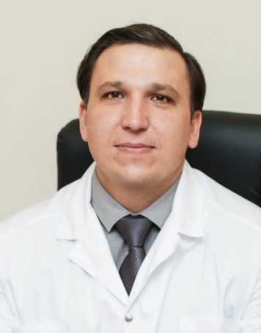

Полинов Максим Михайлович
кандидат медицинских наук
Дата и место рождения:
05.01.1987г, город Верхнеуральск Челябинской области
Образование:
В 2010 году окончил ГОУВПО «ЧелГМА Росздрава» по специальности «Лечебное дело»;
2011 год обучение в клинической интернатуре, на кафедре «Нервных болезней и детской неврологии» ГОУВПО «ЧелГМА Росздрава» по специальности «Неврология»;
В 2012 году получил второе высшее образование по специальности «Менеджмент организации» в ФГБОУ ВО ЧелГУ;
2014г. - первичная переподготовка по специальности «Общественное здоровье и организация здравоохранения» на кафедре «Общественного здоровья и здравоохранения» Института дополнительного профессионального образования ФГБОУ ВО ЮУГМУ Минздрава России;
Март 2023 г.- защитил кандидатскую диссертацию;
Май 2023 года присвоена первая квалификационная категория по специальности «Общественное здоровье и организация здравоохранения».
Трудовая деятельность:
08.2011-05.2012г. – врач-невролог МБУЗ «Верхнеуральская ЦРБ»;
06.2012-06.2017г. - заместитель главного врача по лечебной части МБУЗ «Кунашакская ЦРБ»;
07.2017-07.2020г. - Министерство здравоохранения Челябинской области, главный врач ГБУЗ «Районная больница г. Верхнеуральск»;
08.2020-05.12.23г. - заместитель главного врача по поликлиническому разделу работы Клиники ФГБОУ ВО ЮУГМУ Минздрава России;
С 06.12.23 г. - главный врач Клиники ФГБОУ ВО ЮУГМУ Минздрава России.
Награды:
Благодарность Министерства здравоохранения Челябинской области (2014г.).
Благодарность Законодательного собрания Челябинской области (2022г.).
Благодарность Министерства здравоохранения Российской Федерации (2023г.).

